¡HOLA!, espero estés teniendo un lindo día y si no, te lo deseo así. :”D. Te saluda tu amigo Isaac. En esta experiencia reflexionaremos acerca de los desafíos que debemos asumir como ciudadanos (as) con respecto a la construcción del país en el bicentenario. Y en esta actividad, reflexionaremos sobre nuestros deberes y derechos como ciudadanas y ciudadanos, que nos permitan afrontar los asuntos públicos que nos afectan.

**Actividad 2:**

**Nos reconocemos como ciudadanas y ciudadanos**

Para ir relacionándonos con la actividad de esta semana, vamos a analizar tres situaciones de distintos jóvenes, para luego poder reflexionar en ellas.

TE DEJARÉ EL LINK DEL PDF PARA QUE LEAS TRANQUIL@, ¡VAMOS UwU!, NO HAY APURO, TE ESPERO EL TIEMPO QUE QUIERAS :3.

<https://resources.aprendoencasa.pe/red/aec/regular/2021/4e9c8ce3-e900-4072-98b8-b780c5eaeb7a/exp9-ebr-secundaria-5-tutoria-actividad02.pdf>

¿Listo?, bien :3

**Respondemos:**

**¿Qué derecho de Ricardo fue vulnerado? ¿Por qué?**

Los derechos vulnerados fueron: al buen trato, identidad cultural, dignidad, libertad, seguridad, igualdad, porque fue discriminado solo por su forma de vestirse y su procedencia.

**¿Por qué el administrador se disculpó con los amigos de Ricardo y no con él?**

Porque fueron los amigos de Ricardo quienes protestaron, mientras que Ricardo optó por el silencio (tal vez se sintió muy herido y no era capaz de expresarse con libertad) o también puede ser porque no hubo una verdadera disculpa ya que, se pide disculpa a quien fue la víctima para que se sienta un poco mejor.

**¿Qué pensamos del argumento de Fernando sobre su derecho a divertirse?**

El argumento de Fernando es muy erróneo, es cierto que es joven y tiene derecho a divertirse, pero él se convirtió en padre, cosa que diferencia mucho, ya que el ser padre es adoptar responsabilidades para el cuidado y crecimiento del niñ@, ahora no solo es él, si no es su hij@.

**¿Cómo su decisión afecta el derecho de la madre y el de su hijo? ¿Qué derechos se están vulnerando?**

Lo afecta en gran manera porque está quitando el bienestar (el suplir sus necesidades básicas) y hasta se puede decir que está dejando que se las vean por su cuenta. Está quitando el derecho a una familia, a la salud, alimentación, educación, vestimenta, recibir amor.

Para que entres aún más al tema lee lo que sigue (hazlo, siempre es importante :”D)

<https://resources.aprendoencasa.pe/red/aec/regular/2021/4e9c8ce3-e900-4072-98b8-b780c5eaeb7a/exp9-ebr-secundaria-5-tutoria-actividad02.pdf>

**Ya estamos a punto de terminar, ¡Ánimo!**

**Ahora, vamos a analizar estas situaciones cotidianas, y tratar de identificar los derechos y deberes de cada uno de los protagonistas. (te wa ayudar con los 2 primeros y algunos :”D). *toma en cuenta la gran lista que te dieron arriba, te será más fácil\***

|  |  |
| --- | --- |
| **Situación** | **Derechos/Deberes** |
| **Ana quiere celebrar su cumpleaños en su casa con música a todo volumen. Sus vecinos se incomodan por el ruido, pero ella argumenta que está en su derecho de mantener ese volumen en su propiedad.** | **Derechos:** A la vida y al libre desarrollo y bienestar.  **Deberes:** Vivir pacíficamente, con respeto a los derechos de los demás. |
| **Omar nunca tuvo vacaciones y este mes ha decidido pagar unas para él y su familia con el dinero destinado al alquiler de su casa. Su arrendatario confía en disponer todos los meses del dinero de Omar para cubrir los gastos de su hogar.** | **Derechos:** A la paz, a la tranquilidad, al disfrute del tiempo libre y al descanso.  **Deberes:** Seguir pagando fielmente los gastos de los servicios privados que le brindan. |
| **Flor abrió un restaurante en el que solo desea que ingresen personas que ella considere bonitas y con ropas caras. Señala que está en su derecho de admitir en su negocio a quien le agrade.** | **Derechos:** Al honor y a la buena reputación.  **Deberes:** |
| **Raúl no paga los impuestos municipales hace años a pesar de las notificaciones que recibe. Desde hace unos meses, en su barrio, se han presentado casos de asalto, por lo cual él y sus vecinas y vecinos vienen exigiendo al municipio una caseta de serenazgo.** | **Derechos:**  **Deberes:** De pagar los tributos que corresponden y de soportar equitativamente las cargas establecidas por la ley para el sostenimiento de los servicios públicos. |

ÁNIMO! Lee lo que queda, sé que te ayudará mucho :”D

<https://resources.aprendoencasa.pe/red/aec/regular/2021/4e9c8ce3-e900-4072-98b8-b780c5eaeb7a/exp9-ebr-secundaria-5-tutoria-actividad02.pdf>

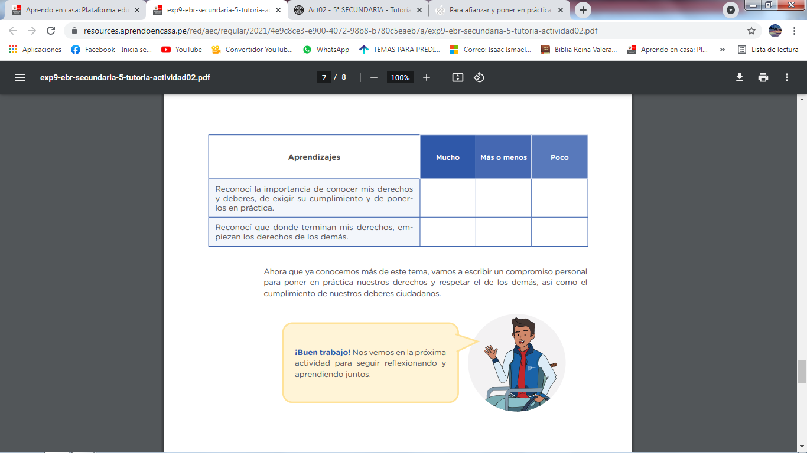**RESPECTO A LO QUE HICIMOS Y PUDIMOS APRENDER, REFLEXIONAMOS MARCANDO UNA “X”.**

**BIEN!, lo logramos :”D**

**Recuerda, eres especial y vales un montón, esfuérzate para que puedas alcanzar tus metas, no te rindas. Confío en ti :”D <3**

**Nos vemos en la siguiente actividad :”D**